Страноведение как одно из условий повышения познавательной активности младших школьников

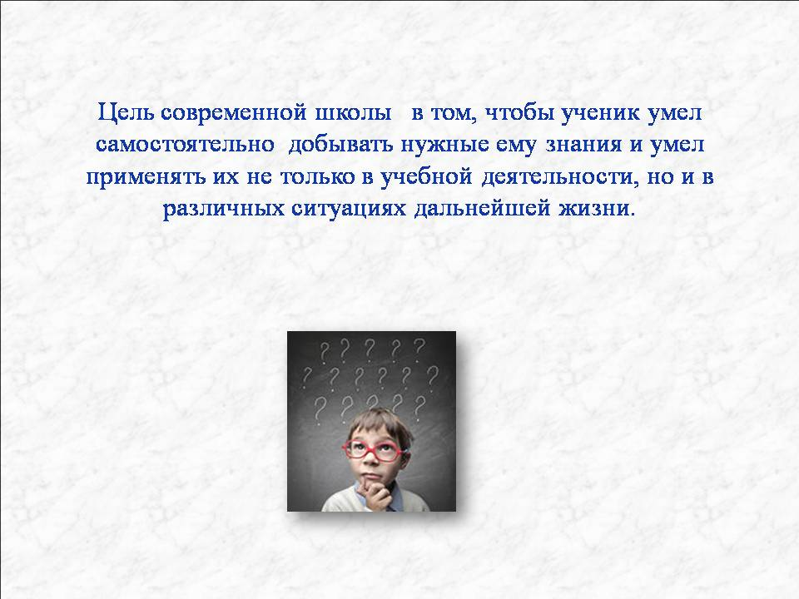
Слайд 2
Использование страноведческой информации в процессе обучения английскому языку обеспечивает повышение познавательной активности учащихся, благоприятствует их коммуникативным навыкам и умениям, настраивает на положительную мотивацию и способствует решению воспитательных задач.
Необходимо подчеркнуть, что еще до момента изучения иностранного языка и в самом начале его изучения у учащихся, как правило, самая высокая мотивация. Им хочется изъясняться на иностранном языке. Учащимся интересна страна изучаемого языка и ее страноведческие реалии. Многие ребята усматривают в изучении иностранных языков что-то приключенческое. Это проникновение в незнакомый мир. Поэтому многие учащиеся 2 класса уверены, что все учителя английского языка приехали из Англии, чтобы обучать их английскому языку.
Слайды 3,4
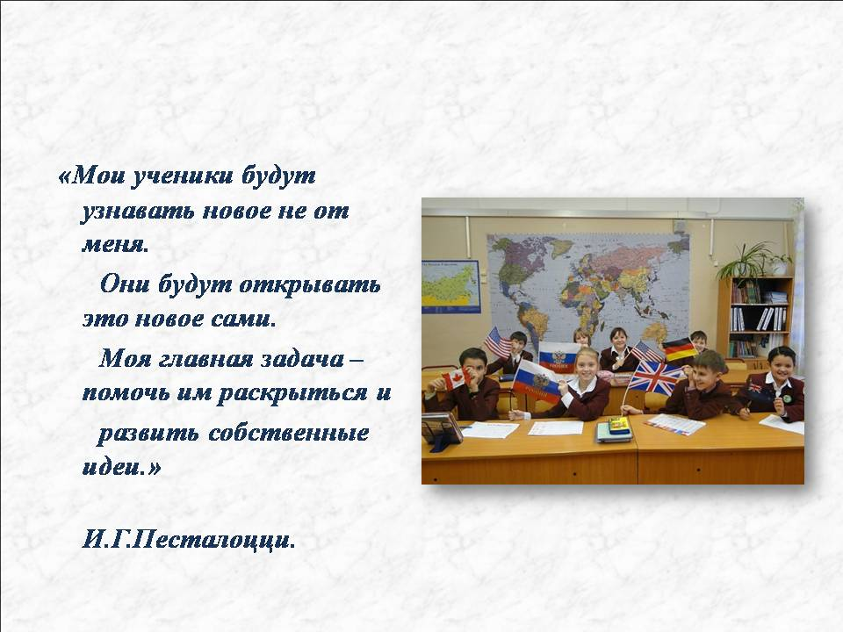

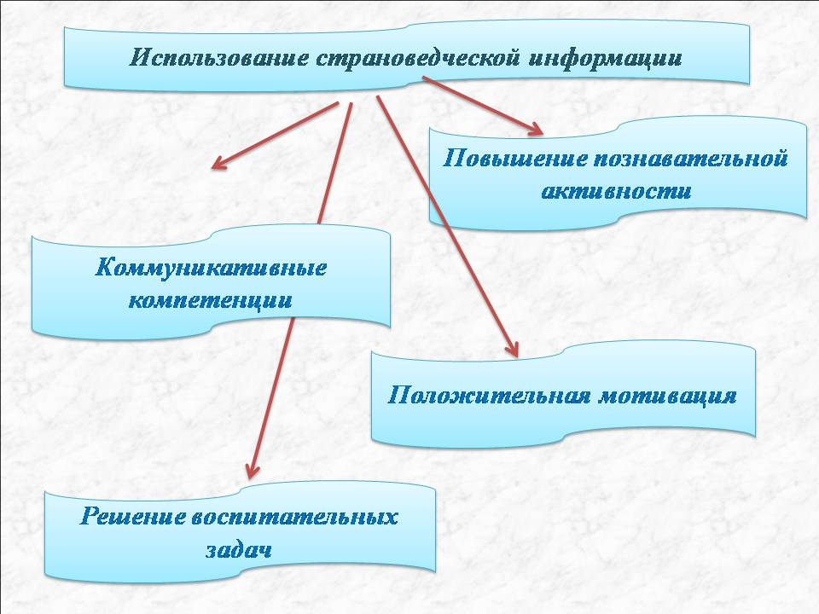
Слайд 5
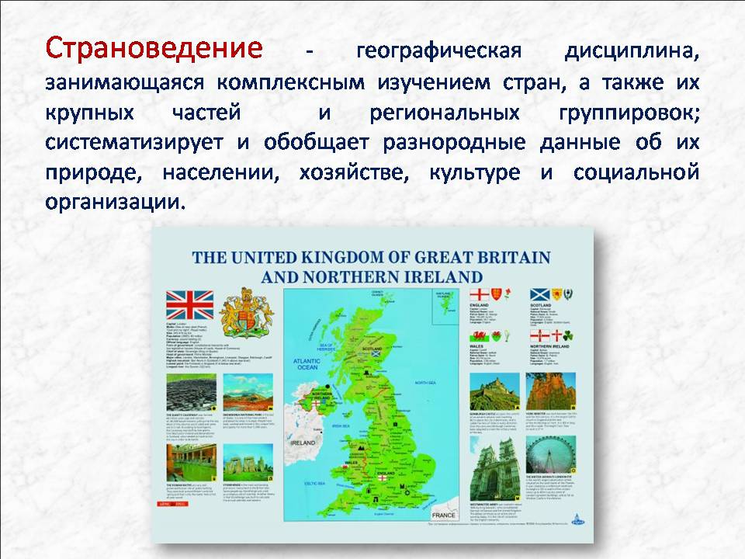
Для решения проблемы взаимосвязи страноведения и иностранного языка важно сначала уточнить понятие «страноведение».
Страноведение - географическая дисциплина, занимающаяся комплексным изучением стран, а также их крупных частей (районов) и региональных группировок; систематизирует и обобщает разнородные данные об их природе, населении, хозяйстве, культуре и социальной организации.

Английский язык как никакой другой язык уникален в плане страноведения, т.к. количество англоязычных стран на нашей планете велико. И знакомство с этими странами позволяет расширить кругозор учащихся о мире. Как известно, таких стран насчитывается около 80, и они охватывают географию всего земного шара.
Однако главных стран английского языка – пять: Соединенное Королевство, Соединенные Штаты Америки, Канада, Новая Зеландия и Австралия. Все эти страны красивы и имеют много уникальных культурных особенностей, достопримечательностей и традиций. Поэтому более глубокое знакомство с этими странами может служить еще одним источником повышения интереса и любви к предмету «Английский язык».

Слайд 6

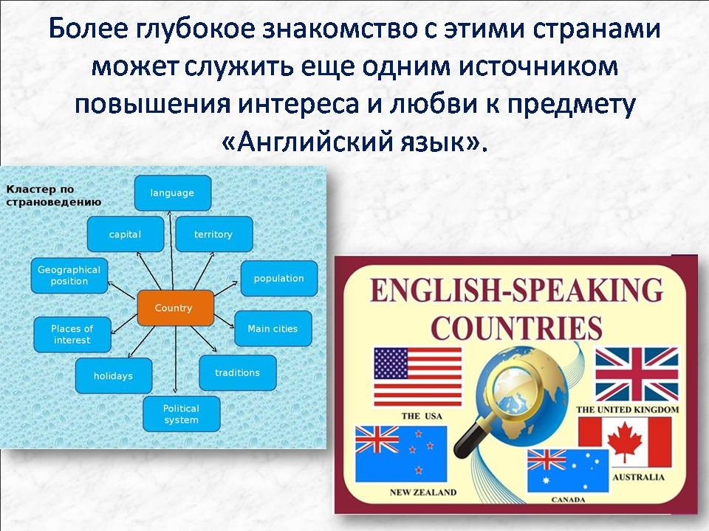

Существует много методов и приемов введения страноведческого материала, которые позволяют обращаться к языку в других плоскостях, нежели работа с учебником, представляющий собой тоже обширный материал по знакомству с англоязычными странами. Так, например, в УМК «Английский в фокусе» есть такие разделы (Culture Corner, Extensive Reading, English in Use), благодаря которым учащиеся знакомятся с жизнью и бытом своих сверстников из англоязычных стран, а также c их культурой, историей, географией. Кроме этого, в разделе «Spotlight on Russia» у учащихся есть возможность сравнить страну изучаемого языка со своей страной.

Слайды 7,8

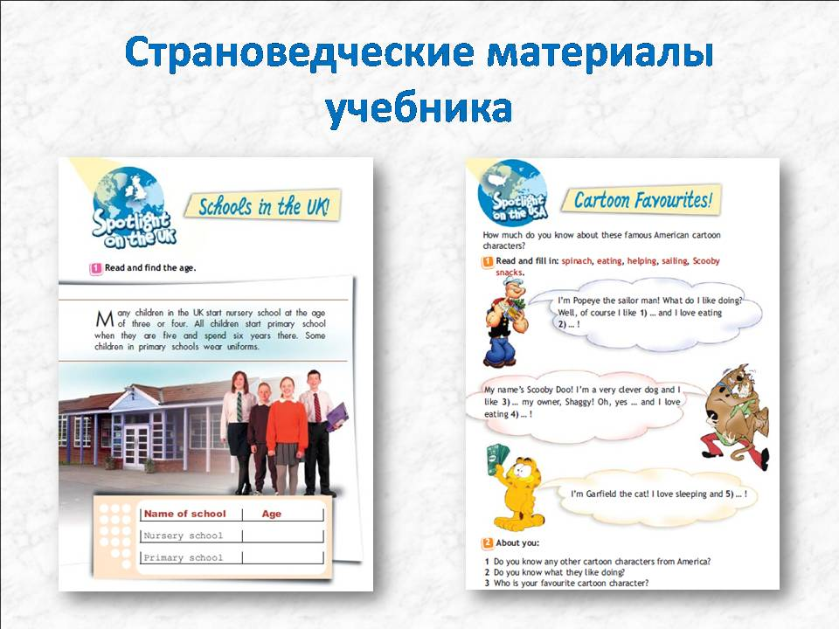
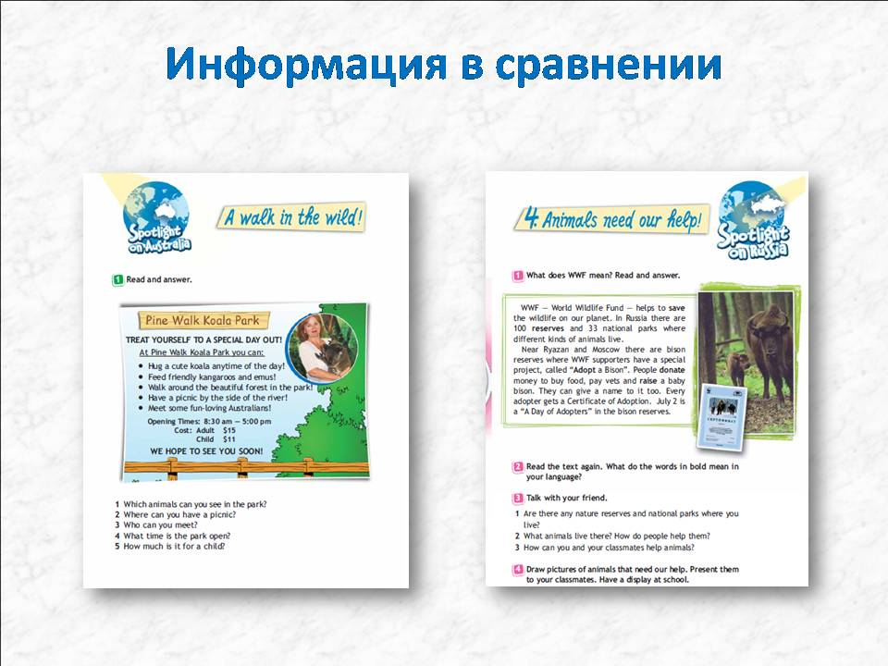

Слайд 9

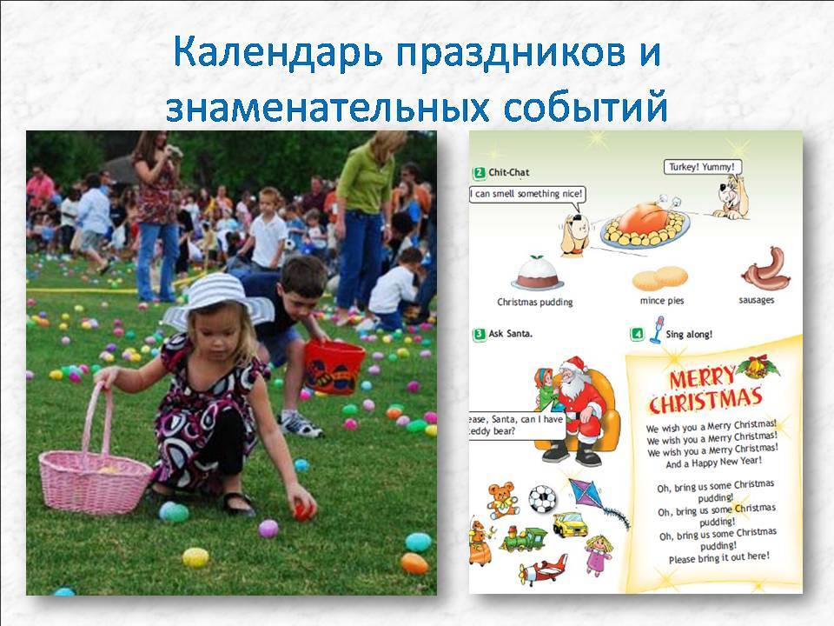
Одним из ненавязчивых способов введения страноведческого компонента на уроках английского языка, по моему мнению, является календарь праздников и других событий. Большинство праздников и традиций весьма отличаются от праздников в нашей стране, поэтому очень увлекательно погрузиться в эти описания. С нескрываемым удивлением дети узнают, что в Англии есть Пасхальный кролик Банни, который накануне праздника прячет пасхальные яйца, а дети потом их собирают в красивые корзинки. А Санта Клаус приносит подарки на Рождество и кладет их в специальные чулочки на спинке кровати или у камина.
Слайд 10
Другой метод введения страноведческого материала - это проектная работа. Данный метод позволяет вовлечь в работу всю группу, более глубоко изучить выбранную тему и красиво оформить ее представление. Большой интерес у третьеклассников вызвала тема об униформе в школах Англии. Они придирчиво рассмотрели разные варианты и создали свою модель с учетом температурных условий, практичности, элегантности и доступности по конечной стоимости.

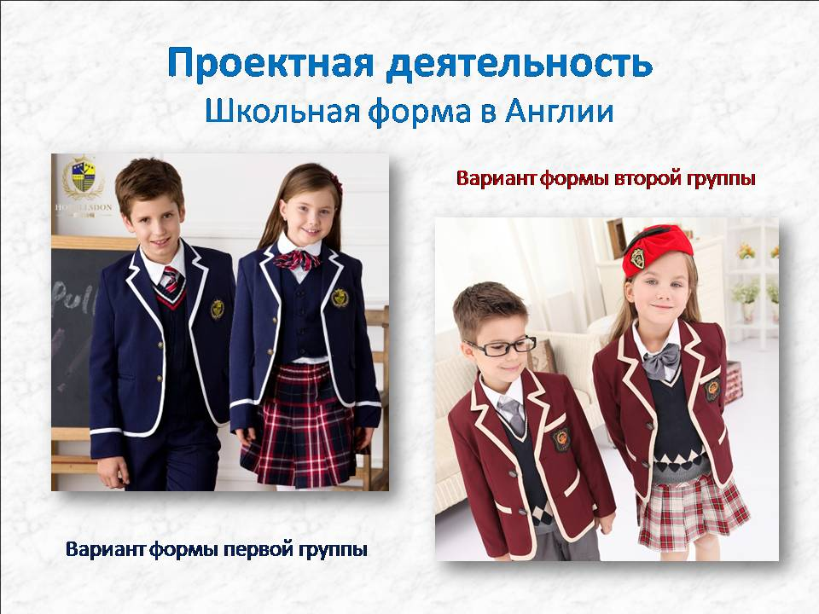
Слайд 11
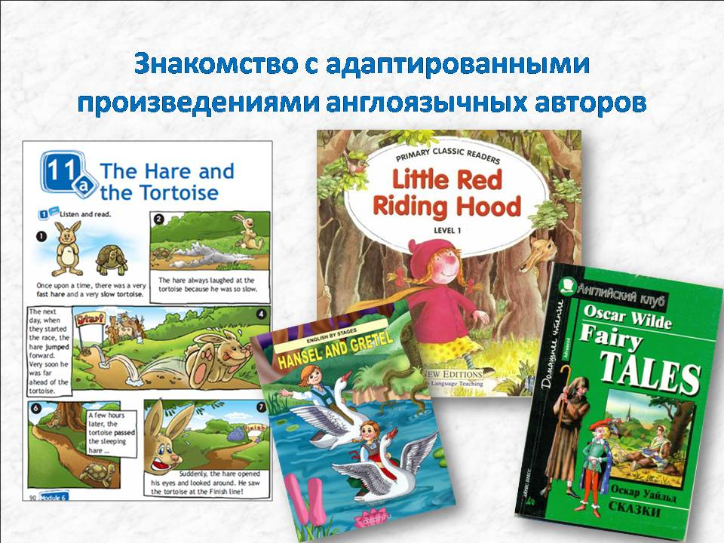
Следующим способом предъявления знаний о культуре страны изучаемого языка является чтение художественных текстов. Благодаря таким текстам учащиеся знакомятся с реалиями страны изучаемого языка, получают дополнительные знания в области географии, образования, культуры и т.д. Очень важно, чтобы содержание таких текстов имело новизну, о чём бы ни шла речь. Дети с удовольствием знакомятся с адаптированными произведениями англоязычных авторов. К большой радости учителей, некоторые из них включены в сам учебник английского языка.
Слайд 12
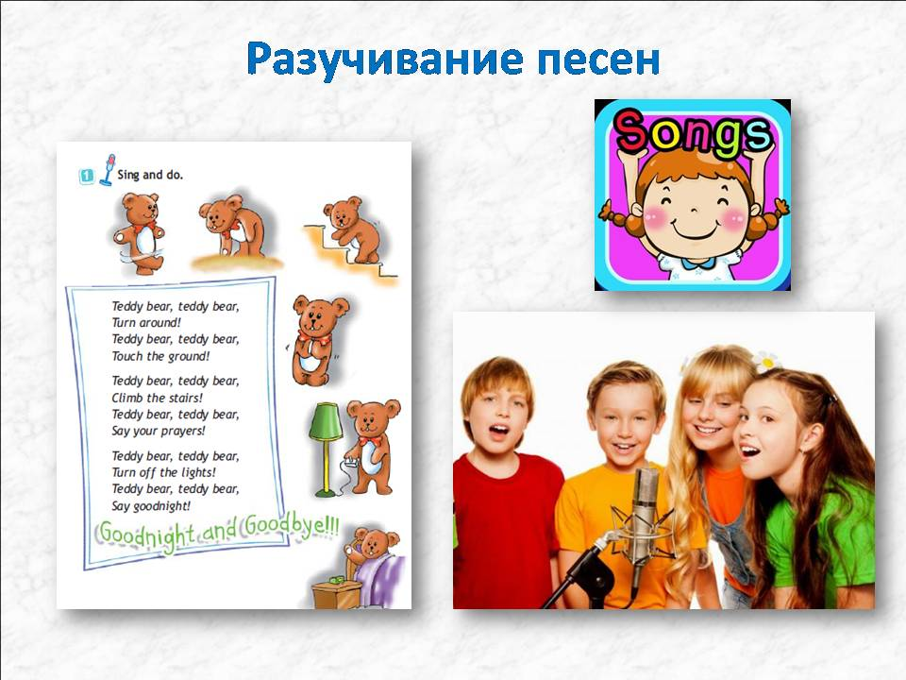
Работая в области страноведения, конечно же, нельзя обойтись без разучивания песен. Работа с песней предполагает лингвострановедческий комментарий к тексту песни, рассказ об авторах и об истории создания, разъяснение значений разных слов. Как же дети удивляются, когда узнают, что у знакомой песни Happy birthday to you! есть несколько вариантов исполнения и дополнительные тексты к ней.

Слайд 13
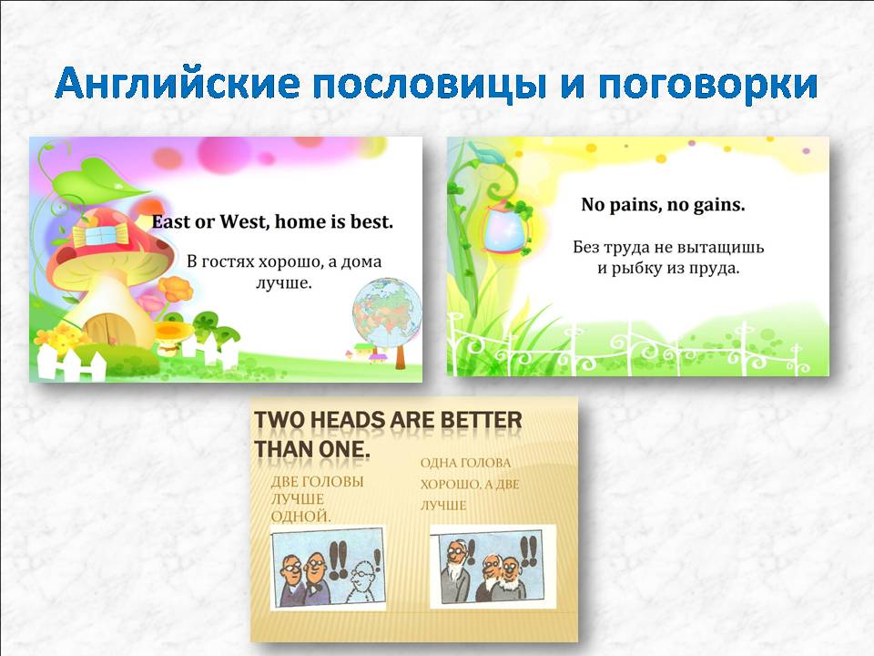
Богатый страноведческий материал могут заключать в себе также английские пословицы и поговорки. На моих уроках учащимся нравится угадывать смысл той или иной пословицы, находить соответствия в русском языке.
К сожалению, страноведение в учебниках представлено в минимальном количестве. Порой интереснейший материал о различных традициях, достопримечательностях, выдающихся личностях отсутствует полностью, так как невозможно включить весь материал в курс учебного пособия. В данном случае большую помощь оказывают занятия по внеурочной деятельности. Наш «Занимательный английский» позволяет путешествовать по Диснейленду, побывать в гостях у Британской королевы, посетить музей Тедди в Лондоне, поиграть в самые любимые игры англичан, познакомиться с Лохнесским чудовищем, даже обсудить меню на завтрак в семье Смиттов.
Слайды 14-17
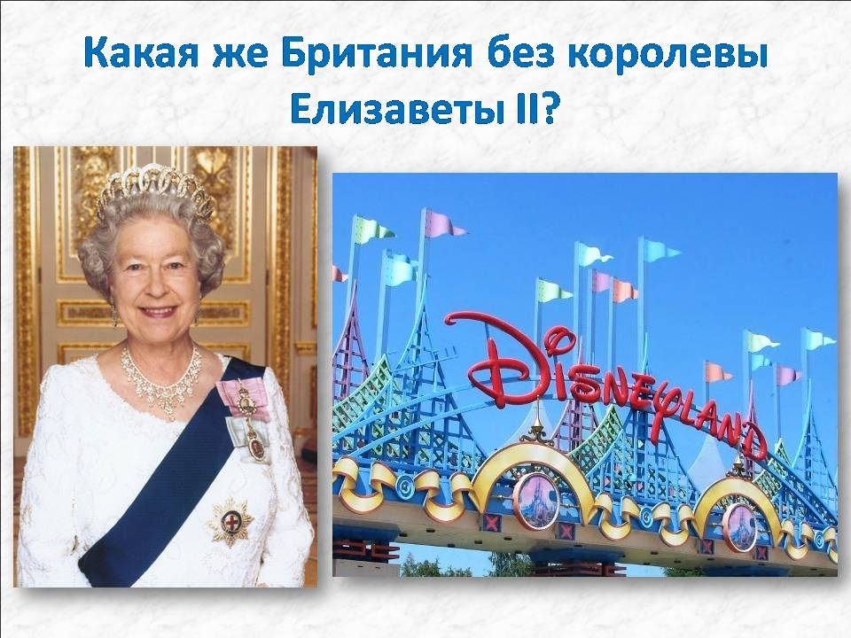
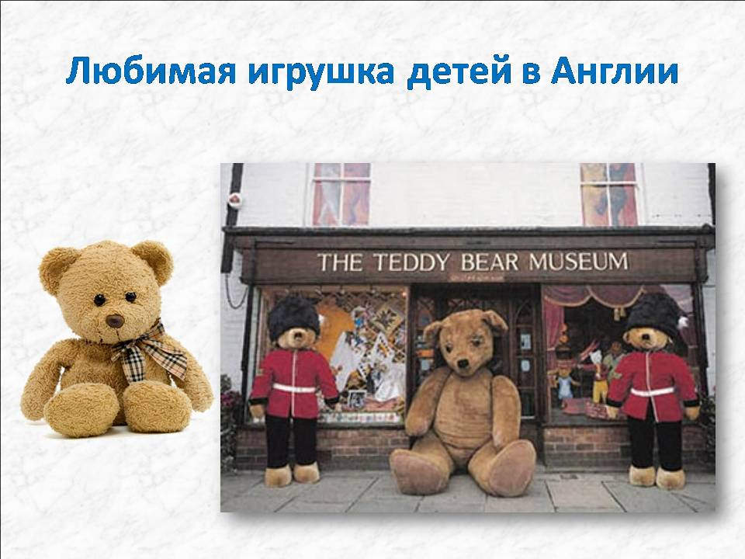
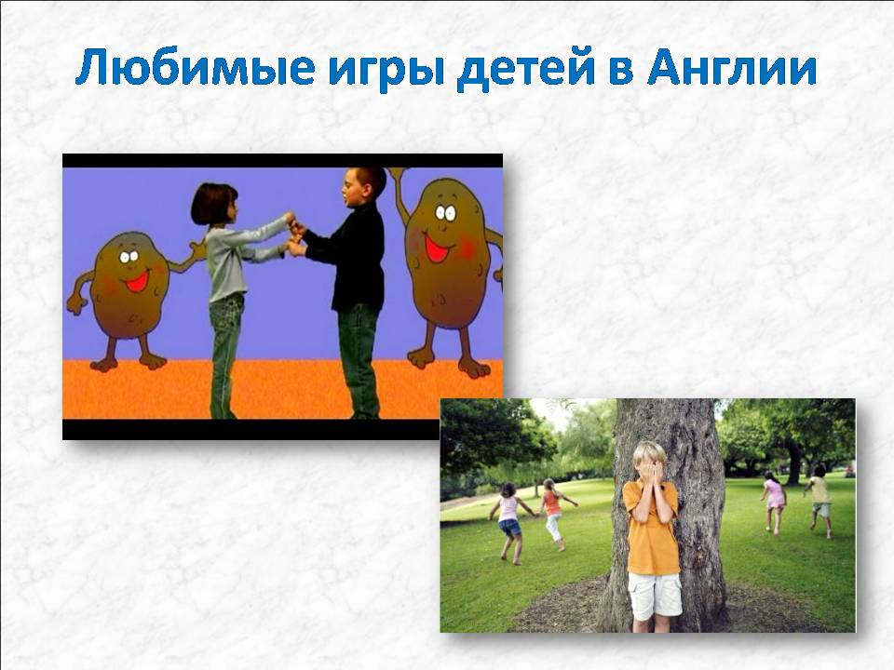
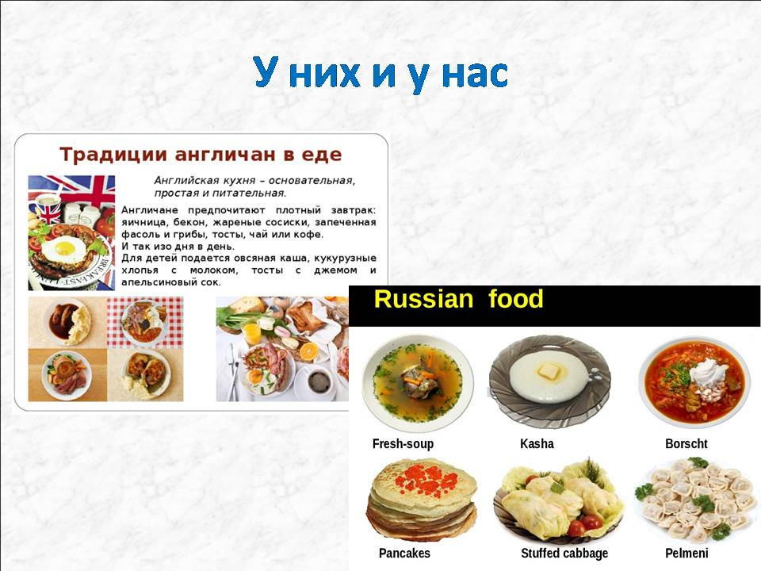

С удовольствием слушаю своих учеников, когда они рассказывают, что смогли использовать изученный страноведческий материал на уроках окружающего мира или при выполнении каких-то олимпиадных заданий, викторин, конкурсов.
Слайд 18
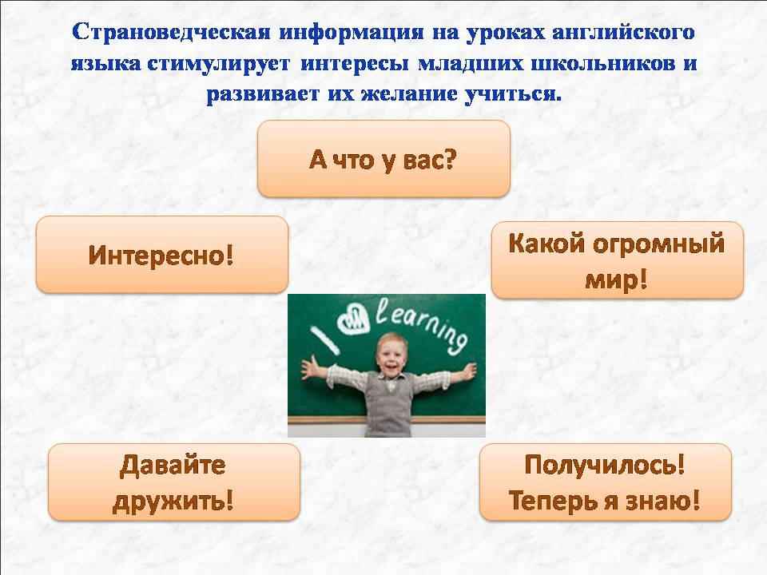
Из всего сказанного можно сделать вывод, что языковой и культурный компоненты должны дополнять и обогащать друг друга. Требования межкультурного общения ставят учителей перед необходимостью научить школьников не только употреблять язык в аутентичных ситуациях, но и понимать чужой образ жизни, расширить индивидуальную картину мира. Учащиеся получают навыки и умения, происходит процесс познания и развития – формируется личность. К тому же личность эта должна быть толерантной к другому образу мыслей, должна понимать различие и общность в культурах, уметь открыто воспринимать другой мир. А чтобы понимать, надо прежде всего знать.

Иванова Н.С., учитель английского языка
МКОУ "Газ - Салинская СОШ", ЯНАО

